پرسشنامه حمایت اجتماعی ادراک شده چند بعدی (MSPSS)

مقیاس حمایت اجتماعی ادراک شده چند بعدی یک ابزار 12 گویه ای است که به منظور ارزیابی حمایت اجتماعی ادراک شده از سه منبع خانواده، دوستان و افراد مهم در زندگی توسط زیمت و همکاران (1988) تهیه شده است.
این مقیاس میزان حمایت اجتماعی ادراک شده فرد را در هر یک از سه حیطه مذکور در طیف 5 گزینه اي لیکرت کاملا مخالفم تا کاملاً موافقم می سنجد.

نحوه نمره گذاری پرسشنامه:
برای به دست آوردن نمره کل این مقیاس، نمره همه گویه ها با هم جمع شده و بر تعداد آنها (12) تقسیم می شود. نمره هر زیر مقیاس نیز از حاصل جمع نمرات گویه های مربوط به آن تقسیم بر تعداد گویه های آن زیر مقیاس (4) به دست می آید.

روایی و پایایی ابزار پرسشنامه:
روایی و پایایی این مقیاس توسط زیمت و همکاران در حد مطلوب گزارش شده است. رستمی و همکاران (1389) ضریب آلفای کرونباخ خرده مقیاسهای حمایت اجتماعی را بین 76/0 تا 89/0 به دست آورده اند. سلیمی، جوکار و نیک پور (1388) پایایی مقیاس را با استفاده از ضریب آلفاي کرونباخ برای سه بعد حمایت اجتماعی دریافت شده از سوي خانواده، دوستان و افراد مهم زندگی به ترتیب 89/0، 86/0 و 82/0 گزارش کرده اند.
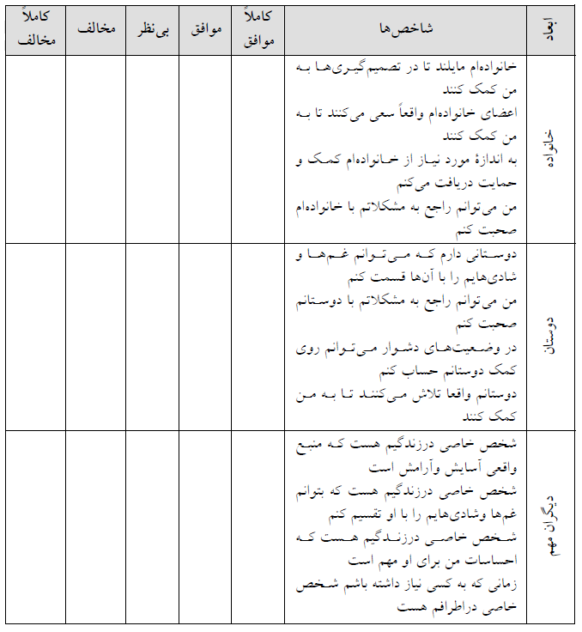

منابع:
. رستمی، رضا؛ شاه محمدی، خدیجه، قائدی؛ غلامحسین، بشارت؛ محمدعلی، اکبری زردخانه؛ سعید و نصرت آبادی، مسعود (1389). رابطه خودکارآمدی با هوش هیجانی و حمایت اجتماعی ادراک شده در دانشجویان دانشگاه تهران. فصلنامه افق دانش، دوره 16 ، شماره3، صص 54-46
. رياحي، محمداسماعيل؛ وردي نيا، اكبرعلي و پورحسين، سيده زينب (1389). بررسي رابطه بين حمايت اجتماعي و سلامت روان، فصلنامه علمي پژوهشي رفاه اجتماعي، سال دهم، شماره 39، صص 121-85
. سلیمی، عظیمه؛ جوکار، بهرام و نیک پور، روشنک (1388). ارتباطات اینترنتی در زندگی: بررسی نقش ادراک حمایت اجتماعی و احساس تنهایی در استفاده از اینترنت، فصلنامه مطالعات روانشناختی، دوره 5، شماره 3، صص 102-81

. Zimet, G. D., Dahlem, N. W., Zimet, S. G., & Farley, G. K. (1988). The Multidimensional Scale of Perceived Social Support. Journal of Personality Assessment,Vol. 52,pp. 30–41.

